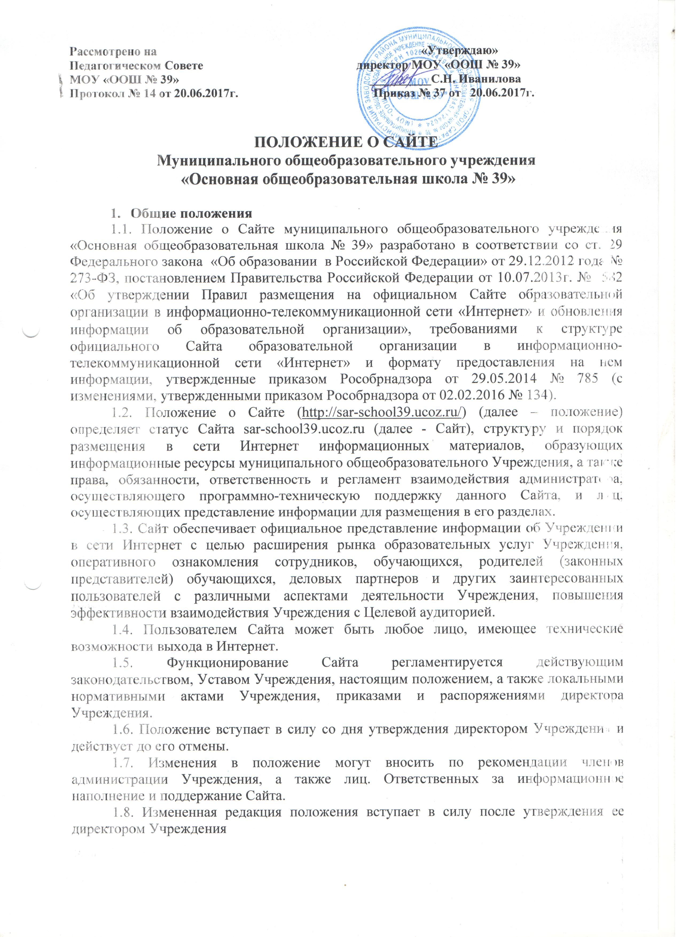

2. Цель, задачи Сайта

- Цель официального Сайта образовательного учреждения: развитие единого образовательного информационного пространства, поддержка процесса информатизации в образовательном учреждении, в регионе.

- Задачи официального Сайта образовательного учреждения:

2.2.1. опубликование общезначимой образовательной информации официального и, при необходимости, неофициального характера, касающейся образовательного процесса школы (включающей в себя ссылки на официальные Сайты муниципальных органов управления, организаций-партнеров, неофициальные Сайты образовательных учреждений, образовательных проектов и программ, личные Сайты работников школы

- обучающихся);

  - повышение открытости образовательного учреждения и развитие диалога между школами района, семьей, учителями и обучающимися, родителями (законными представителями) и детьми, как одного из механизмов развития государственно-общественного управления;

  - позитивная презентация информации о достижениях обучающихся и педагогического коллектива, об особенностях образовательного учреждения, истории ее развития, о реализуемых образовательных программах и проектах;

  - систематическое информирование участников образовательного процесса о деятельности образовательного учреждения;

  - формирование позитивного имиджа школы;

  - осуществление обмена педагогическим опытом, и демонстрация достижений образовательного учреждения;

  - создание условий для сетевого взаимодействия всех участников образовательного процесса: педагогов, обучающихся, родителей (законных представителей), выпускников, общественных организаций и заинтересованных лиц;

  - стимулирование творческой активности педагогов и обучающихся.

3. Информационный ресурс Сайта

- Информационный ресурс Сайта формируется в соответствии с деятельностью всех структурных подразделений Учреждения, ее сотрудников, обучающихся, родителей (законных представителей), общественных организаций Учреждения, деловых партнеров и прочих заинтересованных лиц.

- Информационный ресурс Сайта является открытым и общедоступным при условии, что иное не регламентировано отдельными юридически оформленными документами.

- Информация, размещаемая на Сайте образовательного учреждения, не
должна:

- нарушать авторское право;

- содержать ненормативную лексику;

- унижать честь, достоинство и деловую репутацию физических и юридических лиц;

- содержать государственную, коммерческую или иную, специально охраняемую тайну;

- содержать информационные материалы, которые содержат призывы к насилию и насильственному изменению основ конституционного строя, разжигающие социальную, расовую, межнациональную и религиозную рознь, пропаганду наркомании, экстремистских религиозных и политических идей;

- содержать материалы, запрещенные к опубликованию законодательством Российской Федерации;
- противоречить профессиональной этике в педагогической деятельности
3.4. Информационная структура Сайта образовательного учреждения определяется в соответствии с задачами реализации государственной политики в сфере образования.

3.5. Сведения, указанные в пункте 3.2 статьи 32 Федерального закона от 12 января 1996 года № 7-ФЗ «О некоммерческих организациях», т.е. отчет о своей деятельности в объеме сведений, представляемых в уполномоченный орган или его территориальный орган.

3.6. Размещение информации рекламно-коммерческого характера допускается только по согласованию с руководителем образовательного учреждения. Условия размещения такой информации регламентируются Федеральным законом от 13 марта 2006 года № 38-ФЗ «О рекламе» и специальными договорами.

3.7. Иная информация, которая размещается, опубликовывается по решению образовательного учреждения и (или) размещение, опубликование которой являются обязательными в соответствии с законодательством Российской Федерации.

3.8. Информационные материалы вариативного блока могут быть расширены образовательным учреждением и должны отвечать требованиям действующего законодательства в сфере образования.

4. Требования к структуре официального Сайта

- Для размещения информации на Сайте должен быть создан специальный раздел "Сведения об образовательной организации" (далее - специальный раздел). Информация в специальном разделе должна быть представлена в виде набора страниц и (или) иерархического списка и (или) ссылок на другие разделы Сайта. Информация должна иметь общий механизм навигации по всем страницам специального раздела. Механизм навигации должен быть представлен на каждой странице специального раздела.

Доступ к специальному разделу должен осуществляться с главной (основной) страницы Сайта, а также из основного навигационного меню Сайта.

Страницы специального раздела должны быть доступны в информационно-телекоммуникационной сети "Интернет" без дополнительной регистрации, содержать указанную в пунктах 4.2.1 – 4.2.11 настоящих Требований информацию, а также доступные для посетителей Сайта ссылки на файлы, снабженные информацией, поясняющей назначение данных файлов.

Допускается размещение на Сайте иной информации, которая размещается, опубликовывается по решению образовательной организации и (или) размещение, опубликование которой является обязательным в соответствии с законодательством Российской Федерации.
- Специальный раздел должен содержать следующие подразделы:

4.2.1. Подраздел "Основные сведения".

Главная страница подраздела должна содержать информацию о дате создания образовательной организации, об учредителе, учредителях образовательной организации, о месте нахождения образовательной организации и ее филиалов (при наличии), режиме, графике работы, контактных телефонах и об адресах электронной почты.

4.2.2. Подраздел "Структура и органы управления образовательной организацией". Главная страница подраздела должна содержать информацию о структуре и об органах управления образовательной организации, в том числе о наименовании структурных подразделений (органов управления), руководителях структурных подразделений, местах нахождения структурных подразделений, адресах официальных Сайтов в информационно-телекоммуникационной сети "Интернет" структурных подразделений (при наличии), адресах электронной почты структурных подразделений

(при наличии), сведения о наличии положений о структурных подразделениях (об органах управления) с приложением копий указанных положений (при их наличии).
4.2.3. Подраздел "Документы".

На главной странице подраздела должны быть размещены следующие документы: а) в виде копий:

устав образовательной организации; лицензия на осуществление образовательной деятельности (с приложениями);

свидетельство о государственной аккредитации (с приложениями); план финансово-хозяйственной деятельности образовательной организации,

утвержденный в установленном законодательством Российской Федерации порядке, или бюджетные сметы образовательной организации;

локальные нормативные акты, предусмотренные частью 2 статьи 30 Федерального закона "Об образовании в Российской Федерации", правила внутреннего распорядка обучающихся, правила внутреннего трудового распорядка и коллективного договора;

б) отчет о результатах самообследования; в) документ о порядке оказания платных образовательных услуг, в том числе

образец договора об оказании платных образовательных услуг, документ об утверждении стоимости обучения по каждой образовательной программе;

г) документ об установлении размера платы, взимаемой с родителей (законных представителей) за присмотр и уход за детьми, осваивающими образовательные программы дошкольного образования в организациях, осуществляющих образовательную деятельность, за содержание детей в образовательной организации, реализующей образовательные программы начального общего, основного общего или среднего общего образования, если в такой образовательной организации созданы условия для проживания обучающихся в интернате, либо за осуществление присмотра и ухода за детьми в группах продленного дня в образовательной организации, реализующей образовательные программы начального общего, основного общего или среднего общего образования;

д) предписания органов, осуществляющих государственный контроль (надзор) в сфере образования, отчеты об исполнении таких предписаний.
4.2.4. Подраздел "Образование".

Подраздел должен содержать информацию о реализуемых уровнях образования, о формах обучения, нормативных сроках обучения, сроке действия государственной аккредитации образовательной программы (при наличии государственной аккредитации), об описании образовательной программы с приложением ее копии, об учебном плане с приложением его копии, об аннотации к рабочим программам дисциплин (по каждой дисциплине в составе образовательной программы) с приложением их копий (при наличии), о календарном учебном графике с приложением его копии, о методических и об иных документах, разработанных образовательной организацией для обеспечения образовательного процесса, о реализуемых образовательных программах с указанием учебных предметов, курсов, дисциплин (модулей), практики, предусмотренных соответствующей образовательной программой, о численности обучающихся по реализуемым образовательным программам за счет бюджетных ассигнований федерального бюджета, бюджетов субъектов Российской Федерации, местных бюджетов и по договорам об образовании за счет средств физических и (или) юридических лиц, о языках, на которых осуществляется образование (обучение).

Образовательные организации, реализующие общеобразовательные программы, дополнительно указывают наименование образовательной программы, в том числе реализуемые адаптированные образовательные программы, с указанием учебных предметов, курсов, дисциплин (модулей), практики, предусмотренных соответствующей образовательной программой, а также об использовании при реализации указанных образовательных программ электронного обучения и дистанционных образовательных технологий.

4.2.5. Подраздел "Образовательные стандарты"

Подраздел должен содержать информацию о федеральных государственных образовательных стандартах и об образовательных стандартах. Информация должна быть представлена с приложением их копий (при наличии). Допускается вместо копий федеральных государственных образовательных стандартов и образовательных стандартов размещать в подразделе гиперссылки на соответствующие документы на Сайте Министерства образования и науки Российской Федерации.

4.2.6. Подраздел "Руководство. Педагогический (научно-педагогический) состав". Главная страница подраздела должна содержать следующую информацию:

а) о руководителе образовательной организации, его заместителях, руководителях филиалов образовательной организации (при их наличии), в том числе фамилию, имя, отчество (при наличии) руководителя, его заместителей, должность руководителя, его заместителей, контактные телефоны, адреса электронной почты.

б) о персональном составе педагогических работников с указанием уровня образования, квалификации и опыта работы, в том числе фамилию, имя, отчество (при наличии) работника, занимаемую должность (должности), преподаваемые дисциплины, ученую степень (при наличии), ученое звание (при наличии), наименование направления подготовки и (или) специальности, данные о повышении квалификации и (или) профессиональной переподготовке (при наличии), общий стаж работы, стаж работы по специальности.

4.2.7. Подраздел "Материально-техническое обеспечение и оснащенность образовательного процесса".

Главная страница подраздела должна содержать информацию о материально-техническом обеспечении образовательной деятельности, в том числе:
наличие оборудованных учебных кабинетов, объектов для проведения практических занятий, библиотек, объектов спорта, средств обучения и воспитания, в том числе приспособленных для использования инвалидами и лицами с ограниченными возможностями здоровья;
обеспечение доступа в здания образовательной организации инвалидов и лиц с ограниченными возможностями здоровья;
условия питания обучающихся, в том числе инвалидов и лиц с ограниченными возможностями здоровья;
условия охраны здоровья обучающихся, в том числе инвалидов и лиц с ограниченными возможностями здоровья;
доступ к информационным системам и информационно-телекоммуникационным сетям, в том числе приспособленным для использования инвалидами и лицами с ограниченными возможностями здоровья;
электронные образовательные ресурсы, к которым обеспечивается доступ обучающихся, в том числе приспособленные для использования инвалидами и лицами с ограниченными возможностями здоровья;
наличие специальных технических средств обучения коллективного и индивидуального пользования для инвалидов и лиц с ограниченными возможностями здоровья.
4.2.8. Подраздел "Стипендии и иные виды материальной поддержки".

Главная страница подраздела должна содержать информацию о наличии и условиях предоставления стипендий, о наличии общежития, интерната, количестве жилых помещений в общежитии, интернате для иногородних обучающихся, формировании платы за проживание в общежитии и иных видов материальной поддержки обучающихся, о трудоустройстве выпускников.
4.2.9. Подраздел "Платные образовательные услуги".

Подраздел должен содержать информацию о порядке оказания платных образовательных услуг.

4.2.10. Подраздел "Финансово-хозяйственная деятельность".

Главная страница подраздела должна содержать информацию об объеме образовательной деятельности, финансовое обеспечение которой осуществляется за счет бюджетных ассигнований федерального бюджета, бюджетов субъектов Российской Федерации, местных бюджетов, по договорам об образовании за счет средств физических и (или) юридических лиц, о поступлении финансовых и материальных средств и об их расходовании по итогам финансового года.

4.2.11. Подраздел "Вакантные места для приема (перевода)".

Главная страница подраздела должна содержать информацию о количестве вакантных мест для приема (перевода) по каждой образовательной программе, профессии, специальности, направлению подготовки (на места, финансируемые за счет бюджетных ассигнований федерального бюджета, бюджетов субъектов Российской Федерации, местных бюджетов, по договорам об образовании за счет средств физических и (или) юридических лиц).

5. Формат предоставления на Сайте обязательной к размещению информации
- Файлы документов представляются на Сайте в форматах Portable Document

Files (.pdf), Microsoft Word / Microsofr Excel (.doc, .docx, .xls, .xlsx), Open Document Files (.odt, .ods).

- Все файлы, ссылки на которые размещены на страницах соответствующего раздела, должны удовлетворять следующим условиям:

а) максимальный размер размещаемого файла не должен превышать 15 мб. Если размер файла превышает максимальное значение, то он должен быть разделен на несколько частей (файлов), размер которых не должен превышать максимальное значение размера файла;
б) сканирование документа должно быть выполнено с разрешением не менее 75

dpi;
в) отсканированный текст в электронной копии документа должен быть читаемым.

- Информация, указанная в пунктах 4.2.1 – 4.2.11 настоящего Положения, представляется на Сайте в текстовом и (или) табличном формате, обеспечивающем ее автоматическую обработку (машиночитаемый формат) в целях повторного использования без предварительного изменения человеком.

- Все страницы официального Сайта, содержащие сведения, указанные в пунктах 4.2.1 – 4.2.11 настоящего Положения, должны содержать специальную html-разметку, позволяющую однозначно идентифицировать информацию, подлежащую обязательному размещению на Сайте. Данные, размеченные указанной html-разметкой, должны быть доступны для просмотра посетителями Сайта на соответствующих страницах специального раздела.

6. Порядок размещения и обновления информации на Сайте

6.1. Образовательное учреждение обеспечивает координацию работ по информационному наполнению и обновлению Сайта.

6.2. Технологические и программные средства, которые используются для функционирования официального Сайта, должны обеспечивать:

6.2.1. доступ к размещенной на официальном Сайте информации без использования программного обеспечения, установка которого на технические средства пользователя информации требует заключения лицензионного или иного соглашения с
правообладателем программного обеспечения, предусматривающего взимание с пользователя информации платы;

6.2.2. защиту информации от уничтожения, модификации и блокирования доступа к ней, а также иных неправомерных действий в отношении нее;

6.2.3. возможность копирования информации на резервный носитель, обеспечивающий ее восстановление;

6.2.4. защиту от копирования авторских материалов.

6.3. Образовательное учреждение самостоятельно или по договору с третьей стороной обеспечивает:

6.3.1. постоянную поддержку Сайта образовательного учреждения в работоспособном состоянии;

6.3.2. взаимодействие с внешними информационно-телекоммуникационными сетями, сетью Интернет;

6.3.3. проведение организационно-технических мероприятий по защите информации на Сайте образовательного учреждения от несанкционированного доступа; 6.3.4. инсталляцию программного обеспечения, необходимого для

функционирования Сайта образовательного учреждения в случае аварийной ситуации; 6.3.5. ведение архива программного обеспечения, необходимого для

восстановления и инсталляции Сайта образовательного учреждения;
6.3.6. резервное копирование данных и настроек Сайта образовательного

учреждения;
6.3.7. проведение регламентных работ на сервере;

6.3.8. разграничение доступа персонала и пользователей к ресурсам Сайта и правам на изменение информации;

6.3.9. размещение материалов на Сайте образовательного учреждения;
6.3.10. соблюдение авторских прав при использовании программного обеспечения,

применяемого при создании и функционировании Сайта.

6.4. Содержание Сайта образовательного учреждения формируется на основе информации, предоставляемой участниками образовательного процесса образовательного учреждения.

6.5. Информация, готовая для размещения на Сайте, предоставляется в электронном виде (в текстовой и (или) табличной формах, а также в форме копий документов в соответствии с требованиями к структуре официального Сайта и формату предоставления информации, установленными Федеральной службой по надзору в сфере образования и науки) администратору, который оперативно обеспечивает ее размещение и своевременное обновление.

6.6. Подготовка и размещение информационных материалов инвариантного блока Сайта образовательного учреждения регламентируется должностными обязанностями сотрудников образовательного учреждения.

6.7. Информации об адресе Сайта образовательного учреждения предоставляется вышестоящему органу управления образованием.

6.8. При изменении Устава образовательного учреждения, локальных нормативных актов и распорядительных документов, образовательных программ обновление соответствующих разделов Сайта образовательного учреждения производится не позднее 10 дней после утверждения указанных документов.

7. Организация функционирования Сайта

- Информационное наполнение и актуализация Сайта осуществляется совместными усилиями всех структурных подразделений Учреждения, его сотрудников, обучающихся, родителей и общественных организаций Учреждения.

- Ответственность за обеспечение функционирования Сайта образовательного
учреждения возлагается на сотрудника образовательного учреждения приказом руководителя.

7.3. Обязанности сотрудника, ответственного за функционирование Сайта, включают организацию всех видов работ, обеспечивающих работоспособность Сайта образовательного учреждения.

7.4. Лицам, назначенным руководителем образовательного учреждения вменяются следующие обязанности:

- обеспечение взаимодействия Сайта образовательного учреждения с внешними информационно-телекоммуникационными сетями, с сетью Интернет; -проведение организационно-технических мероприятий по защите информации Сайта образовательного учреждения от несанкционированного доступа;

- инсталляцию программного обеспечения, необходимого для поддержания функционирования Сайта образовательного учреждения в случае аварийной ситуации;
- ведение архива информационных материалов и программного обеспечения, необходимого для восстановления и инсталляции Сайта образовательного учреждения; - регулярное резервное копирование данных и настроек Сайта образовательного учреждения;
-разграничение прав доступа к ресурсам Сайта образовательного учреждения и прав на изменение информации;
-сбор, обработка и размещение на Сайте образовательного учреждения информации в соответствии с требованиям настоящего Положения.

7.5. Дисциплинарная и иная предусмотренная действующим законодательством РФ ответственность за качество, своевременность и достоверность информационных материалов возлагается на ответственных лиц.

7.6. Порядок привлечения к ответственности сотрудников, обеспечивающих создание и функционирование официального Сайта образовательного учреждения, устанавливается действующим законодательством РФ.

7.7. Сотрудник, ответственный за функционирование Сайта образовательного учреждения несет ответственность:

-за отсутствие на Сайте образовательного учреждения информации, предусмотренной п.3 настоящего Положения;
-за нарушение сроков обновления информации;
-за размещение на Сайте образовательного учреждения информации, противоречащей пункту 3.3. настоящего Положения;
-за размещение на Сайте образовательного учреждения информации, не соответствующей действительности.
-за обеспечение выполнения требований Федерального закона от 27.07.2006 №152-ФЗ «О персональных данных» и других подзаконных актов.

